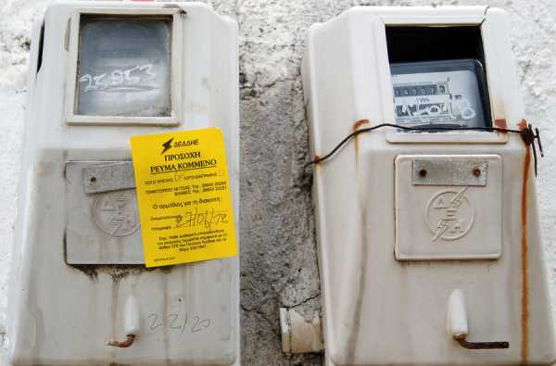

Το Κέντρο Κοινότητας Δήμου Ζαγοράς-Μουρεσίου ενημερώνει τους δημότες ότι επεκτείνεται η ρύθμιση για την επανασύνδεση του ηλεκτρικού ρεύματος για ευάλωτα νοικοκυριά, τα οποία έχουν αποσυνδεθεί από το δίκτυο παροχής ηλεκτρικής ενέργειας.
Απαραίτητες προϋποθέσεις:
- οι αιτούντες να έχουν αποσυνδεθεί από το δίκτυο παροχής ηλεκτρικής ενέργειας μέχρι τις 30/06/2022 και να παραμένουν αποσυνδεδεμένοι μέχρι την ολοκλήρωση της διαδικασίας εξέτασης του αιτήματος.
- Η αποσύνδεση να αφορά την παροχή ρεύματος της κύριας κατοικίας.
- Ισχύουν οικονομικά και περουσιακά κριτήρια.
Οι αιτήσεις εξετάζονται από την αρμόδια επιτροπή με την προσκόμιση των απαραίτητων δικαιολογητικών.
Για περισσότερες πληροφορίες όσον αφορά την υποβολή αιτήσεων και τα απαιτούμενα δικαιολογητικά απευθυνθείτε καθημερινά 07:00 με 15:00 στο 2426022458 (Βελιάδη.Κ)

